Correction livre soldats en Algèrie.

Joseph Eydieux est né à Blot l’Eglise le 16 avril 1932 et non le 16 avril 1939.

Monsieur MICAUD se prénomme Henri Raymond Marcel et non Raymond Henri.
Mauvaise lecture du nom de sa mère qui est Marie DECOIRE et non Marie DECOIN.

Corrections et ajout de photos livre soldats 14-18.

MONCELON Jean Eugène.

Né le 30 avril 1891 à Beaune, fils de Jean Blaise et Rose BOIZARD.
Il demeure avec ses parents, cultivateurs, à Lapeyrouse lors de sa conscription
Matricule 1193, recrutement de Riom, il est incorporé au 105e RI le 10 octobre 1912.
Nommé caporal le 9 novembre 1912, il est promu sergent le 28 septembre 1914.

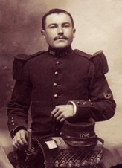 | Jean Eugène passe au 86e RI le 20 mars 1916.  Fin de l’été 1916, son régiment est sur le front de la bataille de la Somme.  Le 17 septembre, il participe aux très meurtriers combats pour la reprise du village de Vermamdovillers.  Le 10 octobre, dans des conditions rendues pénibles par le froid, la pluie et la boue, le 86e RI part à l’attaque pour la reconquête du village d’Ablaincourt.  Epuisé par 45 jours de combats et ayant subit des pertes énorme, le régiment est relevé avant la prise du village.  C’est lors de ce combat que Jean Eugène est blessé par éclat d’obus à la tête..  A la suite de sa convalescence il sera versé dans le service auxiliaire en avril 917  Il est démobilisé le 26 mars 1919.

Citation qui lui octroie la croix de guerre avec palme : « A pris le commandement d’un groupe de combattants privé de chef et l’a gardé. Grièvement blessé à la tête au moment où il allait atteindre la 2e ligne allemande ».

BOUDIGNON Alexandre  Page 261  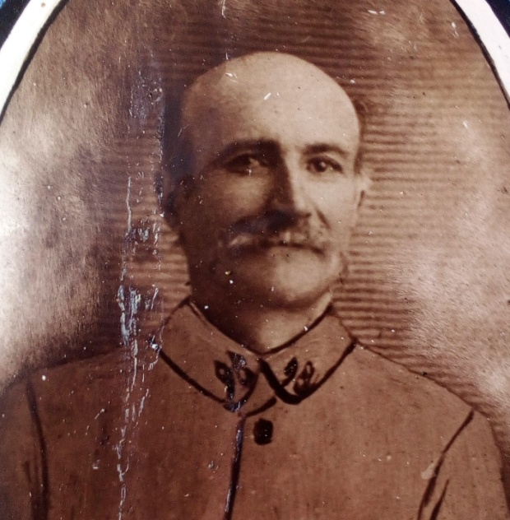 | 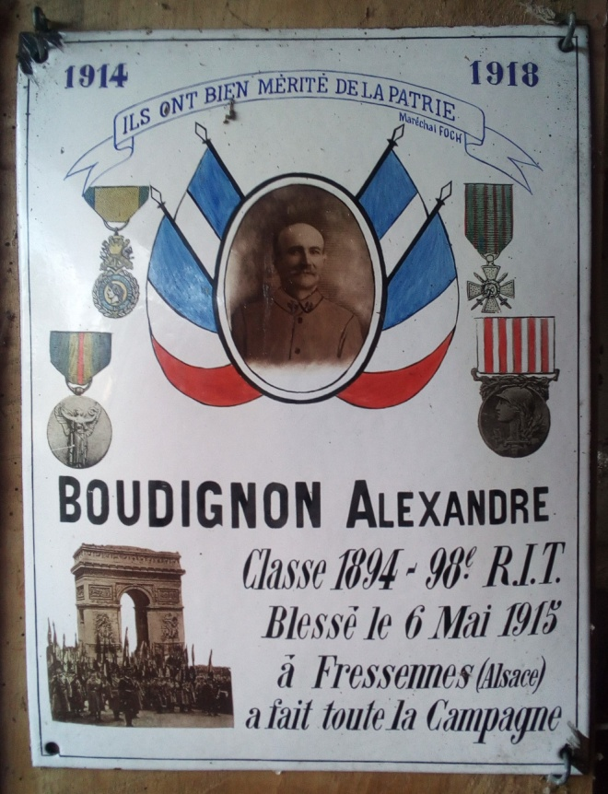

MEUNIER Ferdinand page 143, lieu de sépulture. Cimetière militaire de Villers Carbonnel (Somme).

